学生注册申请流程参考文档
- 学生关注登录南京信息工程大学微门户，点击网上办事大厅（系统会自动给学生发送微信消息，点击进入即可）。进入学生注册流程。学生可以直接登录
http://e-office.nuist.edu.cn/taskcenter/workflow/index登陆后，点击“待办理”直接进行注册。
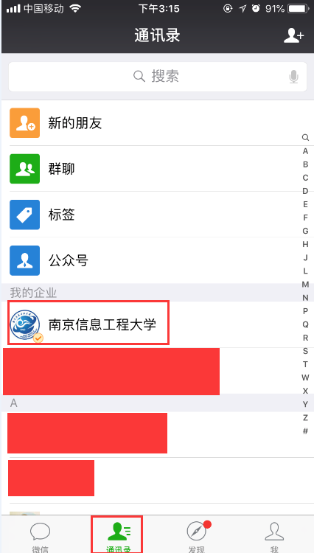
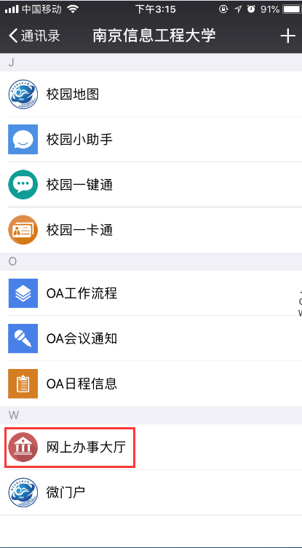
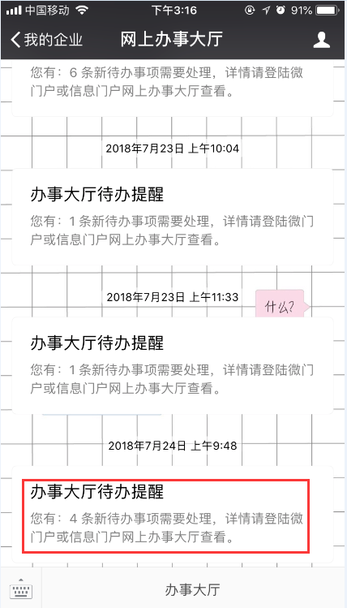
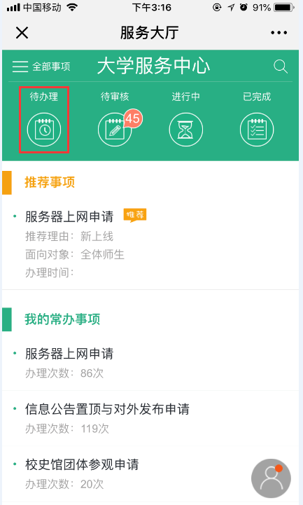

- 若学生无欠费，完善界面信息后点击“注册”，流程结束。
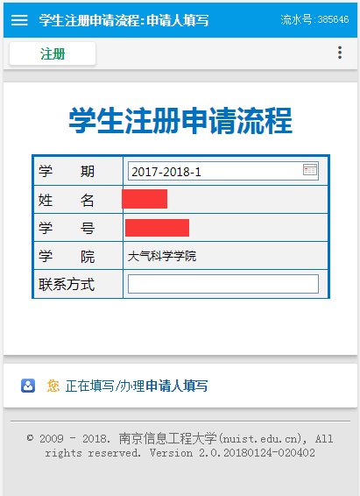
3、若学生有欠费情况，完善登录界面信息提交。界面若没有显示辅导员，请选择学生对应辅导员。填写“缓缴截止日期”以及“缓缴理由”。点击“注册”即可。选择“贫困生”或“缓缴费”需要对应的审核，注册才算正式结束。


